Python-错误和异常处理

错误：

错误主要分为两种，一种是语法错误，一种是异常。

异常：

在程序中异常是单独存在的一个对象，可以进行获取或者进行其他操作

分类：

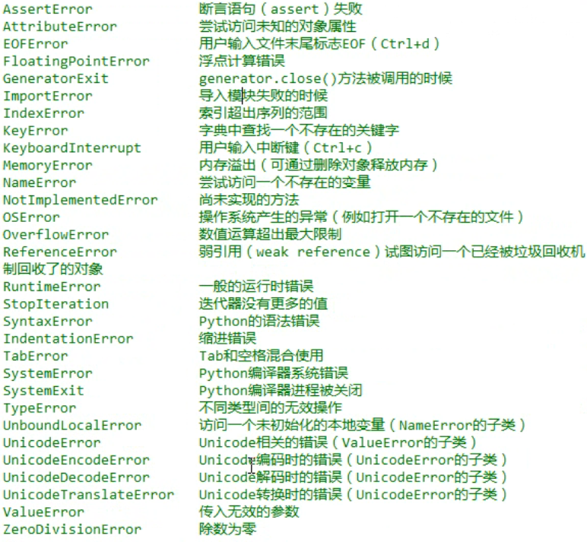

错误异常处理：

try:

尝试执行代码区域。

没错误则没事。如果出现错误，抛出错误异常对象，由下面的其他块尝试接收错误

expect 异常类型1:

如果try扔出的异常类型和当前指定类型一致，那么则当前块接收错误，并且在当前区域给出错误的解决方案

如果try块扔出的异常类型和当前指定类型不一致，则将异常扔到下一个代码块执行

expect 异常类型2:

内容同上

expect 异常类型3:

内容同上

expect (异常类型4,异常类型5…):

内容同上，请别在于只要是符合其中的任意一个类型，那么异常就在这里处理

except: # 所有异常

如果其他except块均不能接收异常对象，那么则当前块接收异常，并处理

else:

当try区域代码没有任何问题的时候，执行此区域的代码(非必须)

finally:

无论是否出现错误，都执行此区域的代码

示例：

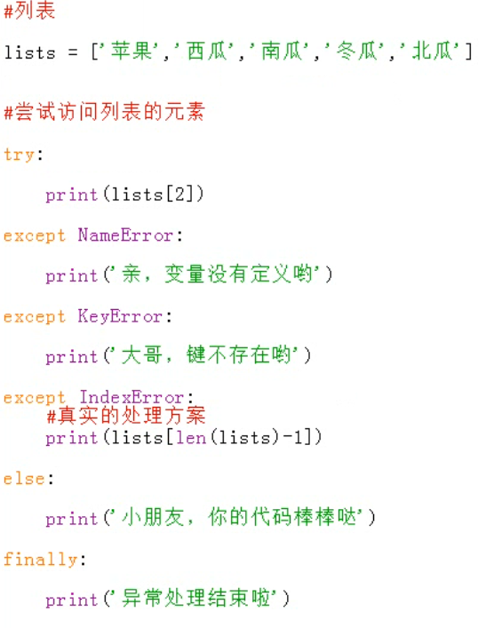

**with语法：**

描述：在文件操作中，用于监控文件的使用状态，在文件不使用时自动关闭文件操作。省略了文件操作中的close()操作。

实例：

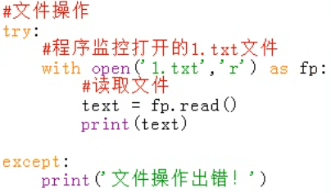

**用于自定义错误和自定义抛出错误：**

用户自定义异常抛出操作：

raise 异常对象

用户自定义异常类：

class 异常类名(RuntimeError):

# __init__用于接收用户抛出的异常信息

def __init__(self,errormessage):

# 接收用户创建对象时传入的错误信息，并存入对象，方便后期使用

self.errormessage = erormessage

pass